МБДОУ № 26 « Гнёздышко»

Паспорт мини-музея «Мир часов».

Группа общеразвиващей направленности с 5-7лет

Воспитатели:

Железцова Л.Г.

р.п. Гремячево

2021г.

1. **Профиль музея:** познавательный, творческо-информационный.
2. **Продолжительность проекта:** 2 месяца
3. **Участники проекта:** дети, воспитатели, родители воспитанников.

# Актуальность создания мини - музея "Мир часов".

Музейная педагогика-достаточно известное направление в современном дошкольном образовании. Одним из крупных направлений в дошкольной музейной педагогике стало создание и использование мини-музеев, являющееся одним из источников приобщения детей к сокровищам истории, культуры, искусства.

Создание мини-музея началось с рассматривания часов.

«Как появились стрелки?», «Какими часы были раньше?», «Что такое «живые часы»? - эти детские вопросы и поиски ответов на них привели нас к созданию нашего музея.

Экспонаты музея были собраны педагогами и родителями.

Наш музей – это не только экскурсии, это - игры, опыты, исследования, изодеятельность и ручной труд. При организации мини-музея был соблюден ряд принципов:

-принцип интеграции помогает реализовать одну из задач познавательного развития по разделу «Формирование элементарных математических представлений»: ориентировка во времени;

-при подборе экспонатов был учтен принцип деятельности и интерактивности, предоставление ребенку возможности реализовывать разные виды деятельности;

-принцип непрерывности делает мини-музей частью образовательного пространства группы, деятельность в нем отражает тематику занятий, праздников и т.п.

В настоящих музеях трогать ничего нельзя, а в нашем музее разрешается менять, переставлять экспонаты, брать в руки, рассматривать. Многие экспонаты сделаны своими руками и совместно с родителями.

Так, принцип партнерства делает мини-музей результатом сотрудничества детей и взрослых. Мини-музей постоянно пополняется новыми экспонатами.

# Цель создания мини-музея:

создание условий для ознакомления детей с историей часов.

# Задачи мини-музея:

## Образовательные:

-формировать представление о музее;

-познакомить детей с историей часов, их разновидностями в прошлом и настоящем;

-сформировать временные понятия;

-расширять знания детей об умениях людей ориентироваться во времени с древних времен и по сей день.

## Развивающие:

-развивать познавательные способности и познавательную деятельность;

-расширять активный словарь по теме «Время»;

-развивать чувство времени, учить регулировать свою деятельность в соответствии с временным интервалом.

## Воспитательные:

-воспитывать у детей любознательность, активность, упорство в достижении цели.

# Интеграция образовательных областей:

* социально-коммуникативное развитие
* познавательное развитие
* речевое развитие

-художественно- эстетическое развитие

-физическое развитие.

# Предполагаемый результат, ценность реализации проекта:

-у детей сформируется потребность к познанию истории предметного мира;

-дети познакомятся с историей возникновения часов;

-дети приобретут навыки совместной работы со взрослыми и сверстниками, научатся анализировать и делать выводы;

-речь детей станет более связной, приобретет интонационную выразительность;

-у детей сформируются навыки исследовательской деятельности.

# Планирование работы по реализации проекта:

## Организационный (подготовительный) этап:

-Выбор места для мини-музея.

* Подбор экспонатов для организации мини- музея «История часов».

-Наладить сотрудничество с библиотекой и ДЮЦ.

* Изучение научной литературы по данному вопросу.
* Подбор художественной, энциклопедической литературы.
* Изготовление карточек «Виды часов».
* Подбор и изучение воспитателями литературы по проблеме.
* Подбор материалов для проведения игровой деятельности детей.
* Работа с родителями: беседы о создании коллекции часов, изготовление макетов часов из подручных материалов, привлечение к поиску информации о различных часах.

## Практический этап:

-Совместная реализация идей первого этапа.

-Перспективный план:

|  |  |  |  |
| --- | --- | --- | --- |
| месяц | Совместная деятельность с детьми | Сотрудничество с  родителями | Взаимодействие с  социальными партнерами |
| 1 неделя декабря | *ООД по ознакомлению с окружающим миром «История возникновения часов»* Цель: ознакомление детей с историей возникновения часов.  *Ситуативная беседа*  «Что будет, если часы остановятся» | *Беседа* о создании коллекции часов. |  |
| 2 неделя декабря | *Рассматривание иллюстраций* с часами, *создание набора* карточек «Разные часы» *Заучивание стихотворений* про часы.  **(Приложение 1)** | *Папка-передвижка* «В мире часов» | *Просмотр презентации «Мир часов».* |
| 2 неделя декабря | *Рассматривание* первых экспонатов мини-музея.  Д/и «Назови часы». | *Совместная выставка*  *«*Часы из природных материалов». |  |
| 3 неделя декабря | *Исследовательская деятельность*  «В мире теней».  *Вечер загадок* о времени и о часах.  **(Приложение 2)** | *Предложить*  *смоделировать макет*  солнечных часов для демонстрации детям. |  |
| 4 неделя декабря | *Знакомство* с водяными часами.  *Опыты* с водой.  *Ручной труд* по изготовлению водяных |  | *Тематические*  беседы с детьми. |

|  |  |  |  |
| --- | --- | --- | --- |
|  | часов. |  |  |
| 1 неделя января | *ООД по ознакомлению с окружающим миром* «Такой разный песок».  *Знакомство* с песочными часами.  *Игры* с кинетическим песком. | *Привлечь к пополнению музея методическим материалом -*предложить распечатать иллюстрации  башенных часов. |  |
| 2 неделя января | *Экскурсия в мини-музее*  «Современные часы».  *Исследовательская деятельность* с часовыми механизмами «Сундучок часовщика».  *Рисование* «Какие часы мне нравятся?» |  | *Обратиться в поселковую библиотеку* за детской литературой по теме  «Сказки о времени и о часах» |
| 3 неделя | *Просмотр познавательного фильма*  «Цветочные часы».  *Посадка рассады* растений для цветочных часов.  *Разучивание спортивного танца* «Часики идут» **(https://vk.com/video-**  **193921291_456239024)** | *Обратиться за помощью в организации клумбы*  «Цветочные часы» |  |
| 4 неделя | *Рассказы детей* об отдельных экспонатах музея.  *Разучивание подвижной игры* «Ходят стрелочки по кругу».  *Уход за клумбой* «Цветочные часы». | *Совместная деятельность по изготовлению солнечных часов* на прогулочном  участке. | *Пригласить ребят из ДЮЦ на экскурсию в мини - музей* |

## Заключительный этап:

-Торжественное открытие мини-музея с приглашением родителей и детей других групп.

-Разработка и проведение экскурсий.

# Используемая литература:

1. Веракса Н.Е., Веракса А.Н. «Проектная деятельность дошкольников. Для занятий с детьми 5-7 лет» М., « Мозаика- Синтез», 2015г.
2. Дыбина О.В. «Что было до …», М., ТЦ «Сфера», 2001 г. 3.Дыбина О.В. «Неизведанный мир», М., ТЦ «Сфера»,2002 г.
3. И.Мельников « Про часы и о часах», « Детская литература» ,1983г
4. <https://nsportal.ru/detskiy-sad/raznoe/2019/02/13/pasport-proektnoy-deyatelnosti-udivitelnyy-mir-chasov>
5. <https://www.maam.ru/detskijsad/mini-muzei-422186.html>

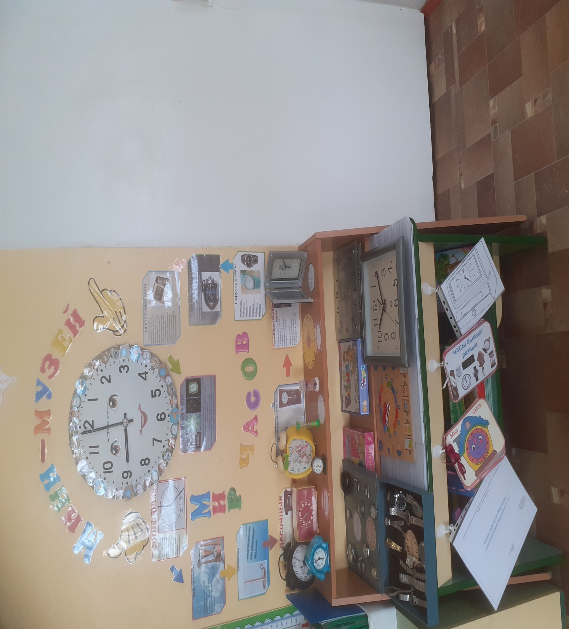

# Приложение 1.

Там, на мамином комоде, Каждой ночью кто-то ходит! Слышен лѐгкий быстрый шаг В тишине: тик-так, тик-так

Я к Пушку: «Ну что ты спишь! Может это всѐ же мышь?!»

Но зевает кот в усы:

«Это тикают часы!»

Е. Горбовская Время-времечко бежит, Деткам подрастать велит.

Шепчут часики вот так: ТИК-ТАК, ТИК-ТАК!

Н. Чупрова Всю-то ночь часы стучат. Ни минуты не молчат!

Я прошу: «Часы, постойте, Вы меня не беспокойте, Дайте мне еще поспать,

Так не хочется вставать!»

А часы в ответ: «Тик-так, Просыпайся же, чудак!

Ночка где-то далеко, Солнце в небе высоко, Славный ждет тебя денечек, Открывай глаза, дружочек!»

И. Шимко

А у нас, по всей квартире Громко **часики** ходили!

А потом вдруг тихо встали... Видно - ноженьки устали!

**Т. Уманская. Про часы**

**-----------------------------------------------------**

**-**Стрелка к стрелке подбегая, Как здоровье, дорогая?

Всѐ в порядке? Не отстала? Ну, пока, я побежала!

**Ю. Мориц**

**-------------------------------------------------**

Шли **часы** через дорогу На свиданье к носорогу, А навстречу шли часы

За батоном колбасы.

Шли часы в библиотеку, Шли на поезд и в аптеку, Шли часы на самолет,

И с коньками шли на лед. Шли часы на именины,

Шли в музей смотреть картины, Шли в кино и на футбол,

Шли купить красивый стол. Шли часы на одеяле,

Шли на башне на вокзале, Шли, чирикая в кармане, Кукарекая в тумане,

Шли часы по всей стране, Шли кукуя на стене,

Под подушкой у меня, Шли заливисто звеня!

**Т. Вишнякова. Часы-будильник**

Я у солнышка спросила:

«Сколько времени сейчас?» Солнце палку осветило, Показало! Вот те раз!

Но потом я догадалась! Палочку воткнула в грунт, Круг вокруг нарисовала, Числа, циферки - все тут!

Тень от палочки мгновенно Показала мне тот час!

Только помнить нужно - север На двенадцати у нас!

**Н. Костюк**

**Часы** бывают разные

Есть детские, есть важные. Будильники пузатые, Настенные - глазастые, Карманные почтенные, Наручные надменные, Настольные серьѐзные

И башенные грозные. Бегут часы по кругу И всѐ им нипочѐм.

Шаги часы-минуты

Чеканят день за днѐм.

**Когда сова ложится спать**

Соблюдается совой распорядок часовой. Ночью в час — распорядку Совы делают зарядку.

Циферблат покажет два- В магазин спешит сова. В три- готовит суп.

В четыре —

Вытирает пыль в квартире. В пять- сова идѐт читать.

В шесть — она садится есть. Семь показывают стрелки — В гости к ней приходят белки. Не поздней восьми часов — Совещание у сов.

Но как только девять бьѐт —

В лес сова гулять идѐт.

В десять у неѐ — вязанье,

А в одиннадцать — купанье. Как двенадцать бьѐт часов- Двери в доме на засов :

В полдень ей пора в кровать. Любит днѐм сова поспать.

Дальше всѐ по распорядку:

В час — встаѐт и на зарядку… (*А.Усачѐв)*

# Приложение 2

За стеклянной дверцей бьѐтся чьѐ-то сердце. *(****Часы****)*

***

Мы идѐм, идѐм, идѐм… День за днѐм, день за днѐм…

Распрекрасно нам идти – нет преграды на пути!

Мы идѐм уже лет двести на одном и том же месте. *(****Часы****)*

***

Стучит, гремит, вертится, никого не боится,

Ходит весь век, а не человек. *(****Часы****)*

***

Весь век идѐт Ерѐмушка, ни сна ему, ни дрѐмушки.

Шагам он полный счѐт ведѐт *(****Часы****)*

***

Не сердятся, а усами ворочают, Не молчат, а слова не скажут.

Идут, а с места не сдвинутся. *(****Часы****)*

***

Мы день не спим, мы ночь не спим,

И день, и ночь стучим, стучим. *(****Часы****)*

***

Лицо – циферблат, а стрелки – усы,

Голос – звоночек, всѐ вместе -

. *(****Часы****)*

***

Они висят не для красы: считают время нам. *(****Часы****)*

***

Мы измеряем, братцы, то, чего не взвешивал никто,

То, что на месте не стоит, порой ползѐт, порой летит. *(****Часы****)*

***

По круглой по дорожке идут две тонкие ножки.

Та, что длинней вперѐд бежит, та, что короче, - не спешит. *(****Часы****)*

***

В круглом домике в окошке ходят сѐстры по дорожке.

Не торопится меньшая, но зато спешит большая. *(****Часы****)*

***

Стучат, стучат – не велят

скучать, идут, идут – а всѐ тут как тут. *(****Часы****)*

***

Из каютки в каютку пробегают малютки, считают минутки. *(****Часы****)*

***

Мы ходим ночью, мы ходим днѐм, но никуда мы не уйдѐм.

Мы бьѐм исправно каждый час, но вы, друзья, не бейте нас. *(****Часы****)*

***

Кто, ворочая

усами,раскомандовался нами: Можно есть! Пора гулять!

Умываться и в кровать! *(****Часы****)*

***

Ног нет, а хожу! Рта нет, а скажу, Когда спать, когда вставать,

когда работу начинать! *(****Часы****)*

***

Я напрасно не хожу, когда надо, разбужу. *(****Часы****)*

***

Весь день усами шевелят и время узнавать велят. *(****Часы****)*

***

Две сестрицы друг за другом пробегают круг за кругом:

Коротышка – только раз, та, что выше – каждый час. *(****Часы****)*

***

И для дел, и для красы на стене висят. *(****Часы****)*

**

Мы запомнили все враз: шестьдесят минуток -. *(****Часы****)*

***

Кто ходит ночь и ходит день, не зная, что такое лень? *(****Часы****)*

***

На руке и на стене, и на башне в вышине ходят,

Ходят ровным ходом от восхода до восхода. *(****Часы****)*

***

Их голос слышим мы всегда: Тик-так, тик-так, тик-так…

Когда вставать и спать когда они дают нам знать. *(****Часы****)*